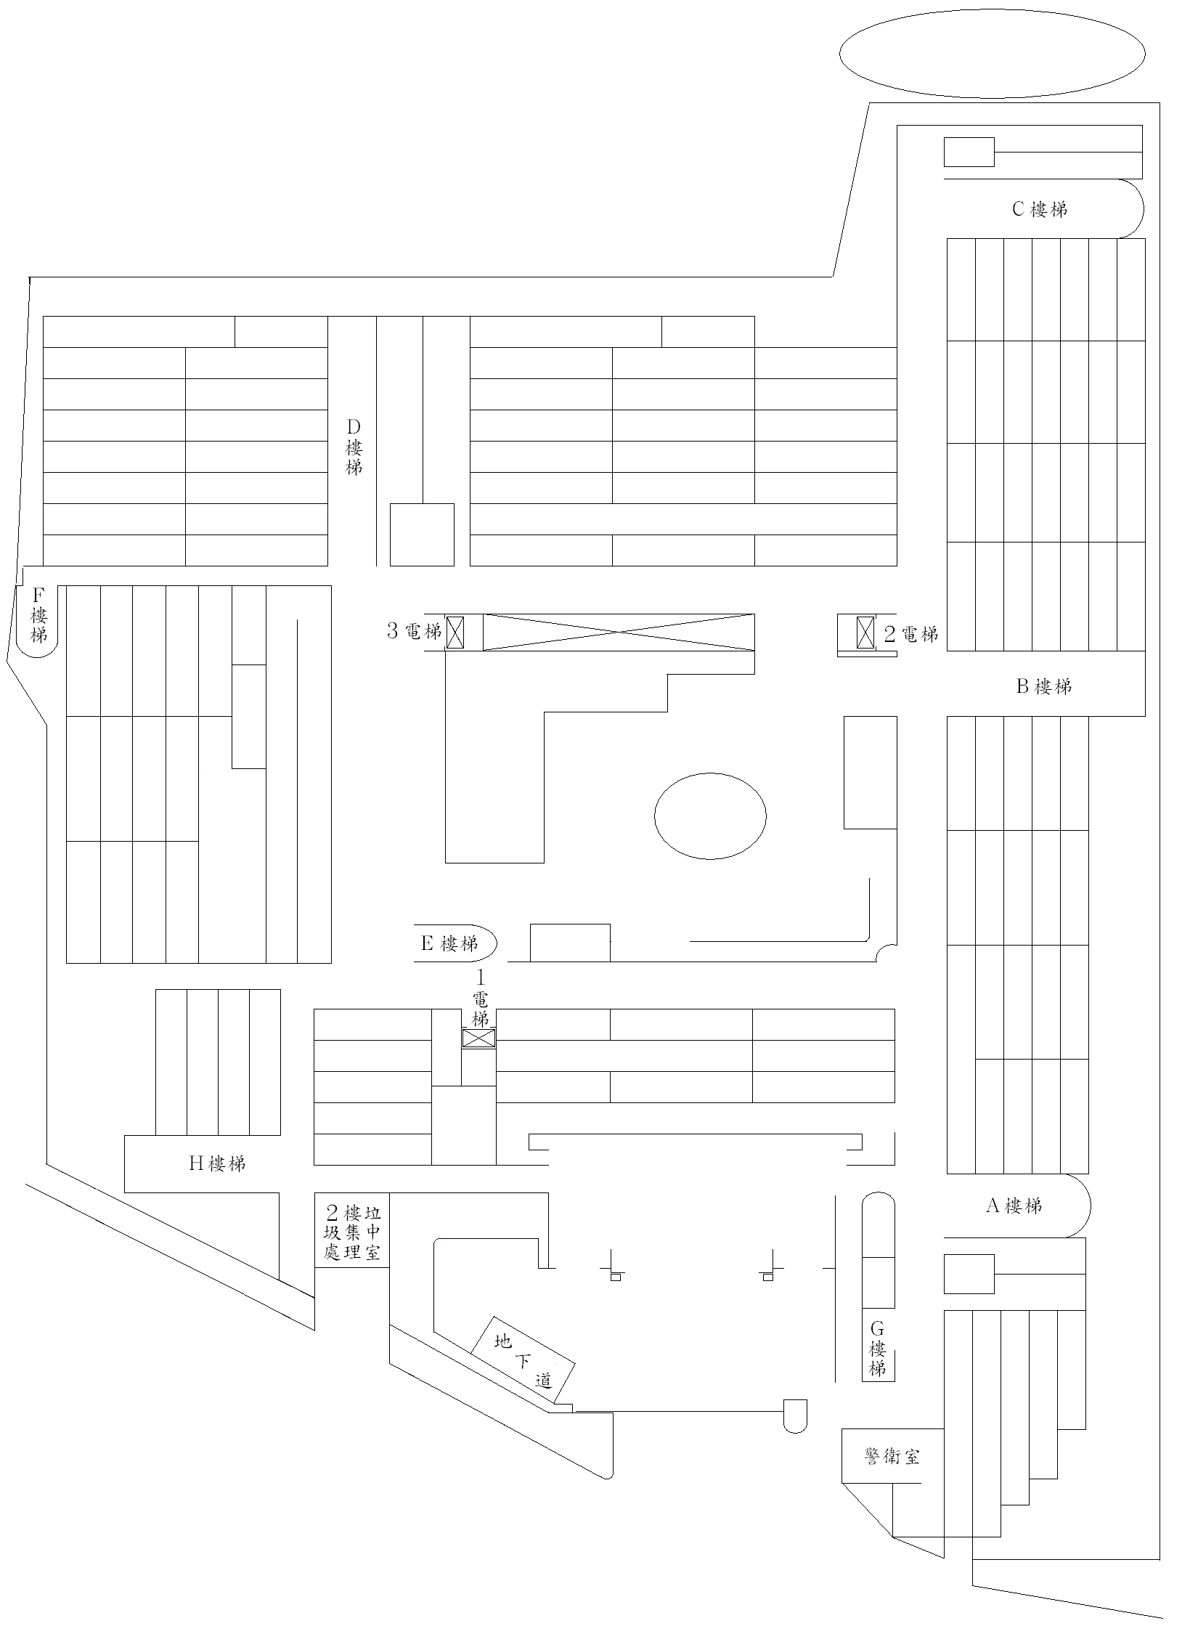
108.5.27主管會報決議
跆拳道練習室 |  | 綜合活動教室
生活科技教室 |  |  | 壘球打擊練習室
童軍團部 |  |  | 烹飪教室
體育教師辦公室 |  |  | 體適能  中心
地下室
操場
7F
6F
5F
4F
3F
臺北市立北投國民中學
108學年度校舍平面配置圖

生活科技專科教室B
生活科技專科教室A
家政資源教室

家政專科教室
社會專科教室
英語專科教室
數學特色教室
數學專科教室
校長室
簡報室
鄉土教室
校史室
８Ａ音樂教室
準備室
家長會
資源教室E
表演藝術教室
準備室
701
703
706
707
708
709
710
713
711
806
805
807
901
902
903
風雨操場
D資源教室C
特教辦公室
Ｂ資源教室Ａ
團輔室
諮商室
輔導室
910

911

912
２Ａ辦公室
資優教室C
室

資優教室B

資優教室A

３Ａ辦公室
國文專科

808

809
４Ａ辦公室
健體教室
彈性課程
712
５Ａ辦公室
樂活教室B

樂活教室A
表藝教室
６Ａ辦公室
英語特色B

704
705
７Ａ辦公室
輔導教師辦公室
８Ａ美術教室
７Ａ理化實驗室
控制室

藝文空間
圖書館
演講廳
８Ｂ美術教室
８Ｃ美術教室
英語特色Ａ
３Ａ音樂教室
２Ｂ電腦室
合作社
人事室
總務處
二忠
一忠
英語補救
教務處
908

男廁所
女廁所
１Ａ教師辦公室
913
904
810
801
914
905
811
802
生涯教室
907
812
803
輔導多功能教室
906
813
804
無障礙廁所
補校辦公室
健康中心
２Ａ電腦教室
３Ａ電腦教室
４Ａ音樂教室

準備室
男廁所
女廁所
晤談室
電腦
中心

設備組資訊組

交通安全教室
辦公室
會計室

教師會
退休教師

７Ｂ理化器材室
７Ｃ理化實驗室
６Ａ理化實驗室
６Ｂ理化器材室
６Ｃ理化實驗室
５Ａ生物實驗室
５Ｂ生物器材室
５Ｃ生物實驗室
702
無障礙廁所
男廁所
女廁所
青春82廣場
2F | 3F | 4F | 5F | 6F | 7F
5F
4F
3F
三忠
油印室
智慧教室
學務處
廣播室
晤談室
909

